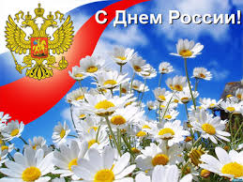

Дорогие жители Республики Коми!
Сегодня самый замечательный праздник — День России!
День страны, в которой мы живем и трудимся.
День нашей Родины, которую невозможно не оценить по достоинству.
Ведь такой могучей и справедливой державы нет во всем мире. И мы по праву гордимся, что рождены именно здесь.
Пусть же впереди Россию ждет только светлое будущее и процветание.
Пусть зеленеют ее луга, леса наполняются щебетом птиц, а в искренних сердцах ее людей звучит задушевная русская песня.
Живи Россия, ты наша любовь и надежда!
Желаю вам и вашим близким здоровья, счастья, добра и благополучия!

Президент Союза промышленников, предпринимателей
и работодателей Республики Коми,
Член Правления РСПП О.А. Алтухов

